**百度车联网福特项目**

系统需求说明书

【充电设置】

版本号V1.0

**修订历史**

|  |  |  |  |  |  |
| --- | --- | --- | --- | --- | --- |
| 版本 | 更新日期 | 修改人 | 变更内容 | 审核人 | 备注 |
| V1.0.0 | 2018/11/09 | 黄秋珊 | 建立初稿 |  |  |
| V1.0.6 | 2019/01/28 | 黄秋珊 | 充电状态说明划分到Launcher MRD，本MRD中删去。 |  |  |
| V1.1.0 | 2019/07/02 | 黄秋珊 | 拆分文档，充电设置&预设空调2两份文档。 |  |  |

1. **需求概述**
   1. 背景价值

围绕纯电动汽车、混动汽车充电服务场景能力。为新能源车车主提供完整的电动车生活方式体验。本次充电设置满足的场景是:用户在常去的充电站插上枪后，自动优先按设置好的充电计划进行充电。

* 1. 名词解释

|  |  |
| --- | --- |
| 名词解释 | 解释 |
| 未收藏位置列表 | 汽车充过电的位置，自动保存到“未收藏位置列表”。（充过电即保存位置） |
| 充电位置 | 汽车充过电的位置。 |
| 充电计划 | 充电时间+充电电量=充电计划。 |

* 1. 阅读对象

本文档适合阅读对象：

A.适合福特项目全体成员阅读，包括PM、RD、QA、UI、UE。

* 1. 参考文档

福特原需求请查看《DUEROS_CVPP_EV_PRD_1.0》

关联功能出发时间，请查看《出发时间MRD》

1. **需求列表**

|  |  |
| --- | --- |
| **功能** | **描述** |
| 编辑  历史充电位置 | 新增。充过电且未收藏的地址，将自动保存到“历史充电地点列表”中。 |
| 查看。最多显示10个。默认显示详细地址信息。字多则截字。 |
| 操作：  1.可将历史充电地址添加到收藏列表中。  2. 导航。点击导航按钮，打开地图应用，并默认输入POI点规划路线。（若点导航icon时，地图正在导航，则在地图里提示是否退出当前导航。） |
| 编辑 已收藏位置 | 新增。最多新增10个。1个充电位置关联10个充电计划，工作日和周末可分别新建2个充电计划。 |
| 删除。逐个删除/多选删除 |
| 改。改名称，新增时必须先改命名。不能为空格。1-20个字符，不重复。 |
| 查看。可新增最多10个，故查看最多10个。  默认显示命名的名称、下次充电计划。 |
| 编辑 充电计划 | 充电方式选择：立即充电&定时充电 |
|  | 充电计划的编辑规则：  1.预设置充电电量，电量跟计划绑定，每个计划 可设置1个电量。  2. 预设置充电时间，时间跟计划绑定，每个计划可设置2个日期（工作日&周末），每中日期可设置2个时段。 |
|  | 充电计划的生效规则生效规则：当车辆定在已收藏位置、时间达到预设充电时间、充电时间与出发时间不冲突时，车辆按自动预估达到充电计划的电量的时间开始充电。 |

1. **需求详述**
   1. 总体产品设计
      1. **概述**

此功能为福特定制开发，支持用户编辑充电位置、预设电量、编辑预设时间。

功能设置：针于已收藏位置设置充电时间、电量。

功能设置后的效果：当车辆满足以下所有条件，则车辆自动开始充电。条件有：a.到达已收藏的位置、b.时间到达预设充电时间、c.车已经插上电、d.充电时间没有与预开空调的时间发生冲突。

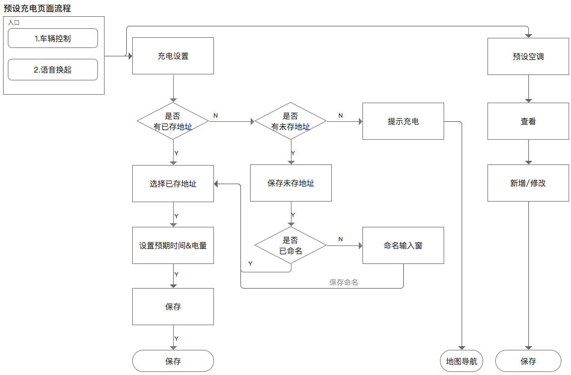

* + 1. **UI分布**

车机。（手机端属于福特开发，本文档不包含）

以下为流程示意图，最终以UI稿为准。

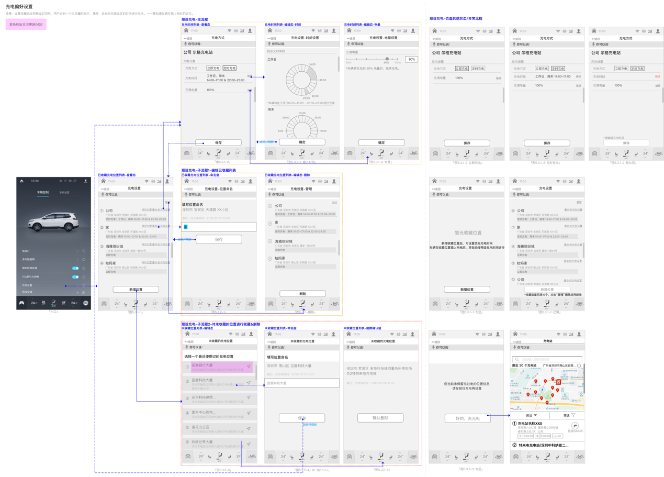

* 1. 编辑历史充电位置
     1. **概述**

用户进入应用后，需先编辑未收藏的充电位置，再编辑预设时间和充电电量。本小节描述“编辑历史充电位置”需求，共分为{设置入口、新增、查看、操作}，4个小需求。

* + 1. **需求描述**

##### 1）总体描述

通过设置-车辆控制，点击 【充电设置】icon 打开设置项进行设置。

##### 2）业务规则描述

**1.设置入口：**

A.手触点击以下入口可进入充电设置：

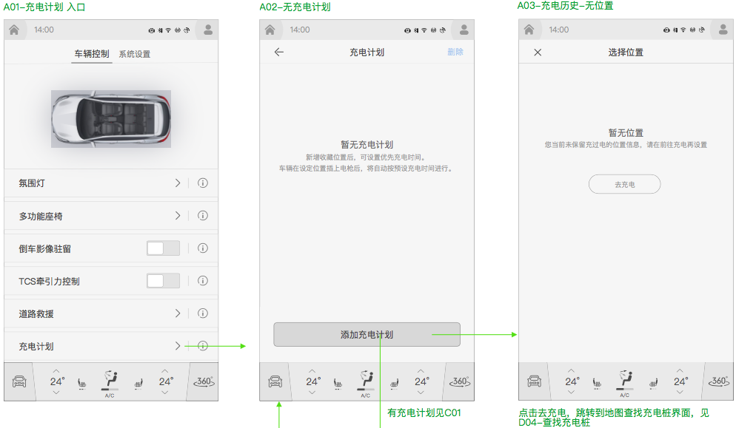

B.支持语音打开、退出指令：

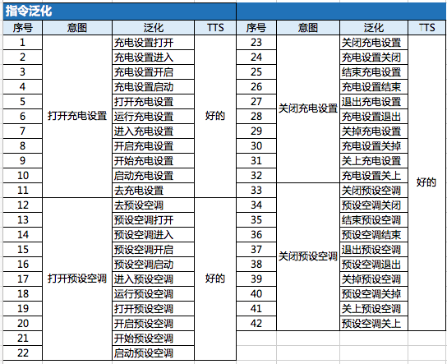

**2.新增历史充电位置**

数据来源：历史充电位置由底层触发保存，DuerOS只负责将底层返回的数据进行展示。备注：底层触发保存的逻辑是，当车辆在某个地方开始充电，IVI收到充电信号则开始检测GPS并查出详细地址信息。

**3.查看历史充电位置**

A.入口：点击新增计划时，首先进入历史充电位置列表页。

B.查看：

a.数量展示10个，超过10个时，显示最近的10个。（此处因底层信号限制了10个）

b.默认显示一行详细地址，多则…截字。

c.按时间倒序，从上到下，按时间近到远排序。

**4.操作**

A.添加到收藏位置列表：点击则选中添加到收藏列表；收藏后，该位置不需要再历史列表中删除。

B.导航:

a.点击导航按钮，打开地图应用，并默认输入POI规划好路线。用户只需要选择路线即开始导航。

b.若点导航icon时，地图正在导航，则在地图里提示是否退出当前导航。(此逻辑为地图统一逻辑，如遇问题由地图处理。)

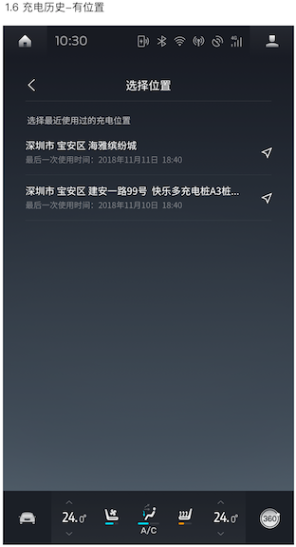

##### 3）异常情况

已经有充电记录，但历史充电位置列表无数据。需联系延锋共同定位问题。

当GPS信号弱时，该历史位置暂时用占位符展示。GPS信号恢复后，用户触发刷新页面时重新获取位置信息。

##### 4）可行性

按照福特Spec和Spss文档要求进行设计，已与福特FO沟通确认过可行性，可行

##### 5）验收标准

1.验证方法：车机验证+路测验证

2.验证环境：福特&林肯所有车型:U625,U611。（车型后期会有新增，待PMO通知）

3.前置条件：

a.网络连接正常的情况。

b.车辆有0-9个充电记录。

4.验收标准：

a.在某处充电后，历史充电位置列表能成功展示该位置地址详情。

b.历史充电位置展示正常。

c.车机非导航状态时，能成功从历史充电位置发起导航。

* 1. 编辑已收藏充电位置
     1. **概述**

本小节描述共分为对已收藏位置的{新增、删除、改名称、查看}4个小需求。

* + 1. **需求描述**

##### 1）总体描述

当用户已经有收藏位置后，通过设置-车辆控制，点击 【充电设置】icon 打开设置项进行设置。

##### 2）业务规则描述

1.新增：用户从历史充电位置添加到收藏位置列表：点击则选中添加到收藏列表；收藏后，该位置不需要再历史列表中删除。

2.查看：

数量:已收藏位置列表展示10个。

内容:每个展示的信息有名称（最多20个字符）、下次充电时间、电量。从上到下按添加的时间最近到最远排序。

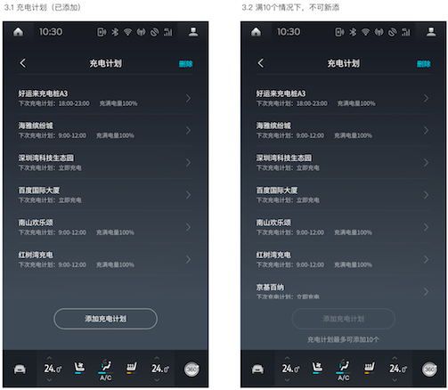

3.删除：支持逐个删除、多选同时删除多个。

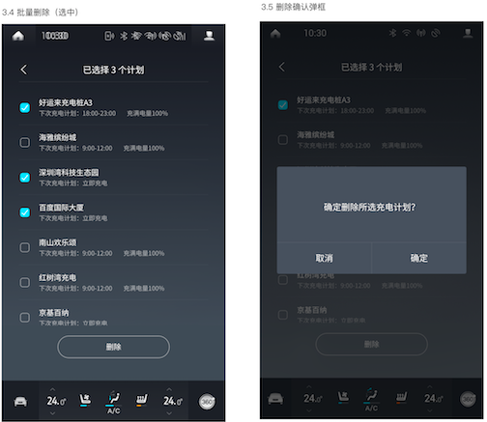

4.改名称：重命名不可重复。若有重复：点击保存时提示有重复是否覆盖，覆盖则替换原同名的已收藏充电位置，但该名字下原充电计划不需要恢复到默认。

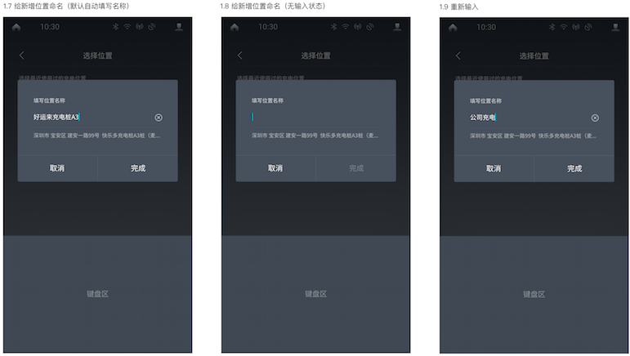

##### 3）异常情况

不支持弱网操作，提示“网络异常，请检查网络“。

##### 4）可行性

按照福特Spec和Spss文档要求进行设计，已与福特FO沟通确认过可行性，可行

##### 5）验收标准

1.验证方法：车机验证+路测验证

2.验证环境：福特&林肯所有车型:U625,U611。（车型后期会有新增，待PMO通知）

3.前置条件：

a.网络连接正常的情况。

b.车辆有充电记录。

4.验收标准：

a.成功添加历史充电位置为已收藏位置。

b.已收藏充电位置展示正常。

c.成功重命名。

d.有重复命名时，提示正常。

* 1. 编辑充电计划（充电计划=时间+电量）
     1. **概述**

本小节包括编辑预设电量的【充电方式选择、充电计划的编辑规则、充电计划的生效规则】3个小需求说明。

* + 1. **需求描述**

##### 1）总体描述

在[充电设置页]预设电量和时间，实车测试计划是否生效。

##### 2）业务规则描述

1.充电方式：

A.立即充电-默认所有新建的计划都为立即充电，立即充电可编辑电量，当车辆充到该电量时，结束充电；

B.定时充电-选中后可编辑充电计划，即电量和时间。

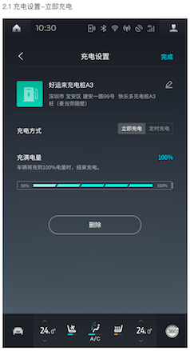

2. 充电计划的编辑规则

A.编辑电量：拖动或点击控件编辑电量，默认值100%。

a.设置80%-100%时，以5%为增量；

b.设置50%-80%时，以10%为增量；

c.页面有固定提示语“车辆将在充到x时，结束充电。”

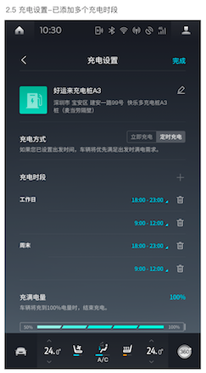

B.编辑时间：

a.点击选择时段。刻度为每小时。

b.工作日/周末分别最多可以选2个时间段。工作日=周一-周五，周末=周六-周日（此处因为为底层接口限制，只有工作日&周末，无法单独对某一天预设计划），当数量已满时，点击添加按钮后弹窗提示“工作日/周末最多可设置2个时间段“。

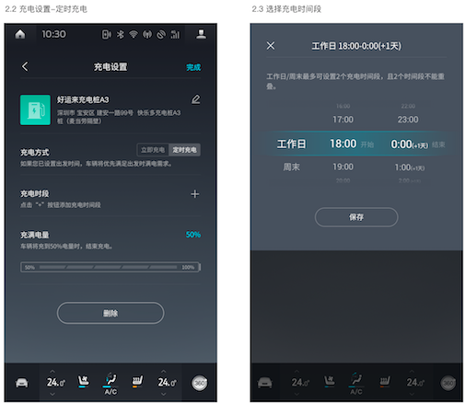

3. 充电计划的生效规则

A.自动充电的开始时间： 当车辆满足以下条件时，车辆开始自动充电

a.车辆在充电计划对应的位置。收藏时取的经纬度半径范围100米内均视为同一个位置。

b.车辆已经插上充电枪，且充电桩可供电。

c.充电计划的预设时间跟出发时间没有冲突。即如果有先于充电时间的出发时间，优先满足出发时间电量需求，具体出发时间需要先于出发时间多少小时视为“有冲突“，待福特确认。【此处需关联《出发时间MRD》】

d.自然时间到达计划的时间。以客户端获取到的时间为准，哪里来的时间标准?

B.自动充电的结束时间：当车辆满足以下条件时，结束充电

a.车辆充到充电计划的电量即停止充电，即尽管时间没有到充电计划的时间，也停止充电。

##### 3）异常情况

1.充电桩无电，launcher有相关提示，请查看【launcher-充电卡片MRD】

2.设置过程中发生弱网、断网情况，弹窗提示用户，且已编辑项保存至断网前状态。断网后无法编辑。

##### 4）可行性

按照福特Spec和Spss文档要求进行设计，已与福特FO沟通确认过可行性，可行

##### 5）验收标准

1.验证方法：车机验证+路测验证

2.验证环境：福特&林肯所有车型:U625,U611。（车型后期会有新增，待PMO通知）

3.前置条件：

a.网络连接正常的情况。

b.车辆有充电计划。

4.验收标准：

a.成功保存新编辑的充电计划。

b.成功按充电计划执行充电。

1. **运营需求**

暂无

1. **数据埋点**
   1. 埋点需求

|  |  |  |  |
| --- | --- | --- | --- |
| **ID** | **类型** | **数据项** | **描述** |
| 待定 | touch | 点击进入充电计划设置 | 以（天）为单位，以（人）为单位 |
| 待定 | voice | 语音打开充电计划设置 | 以（天）为单位，以（人）为单位 |

* 1. 日志需求

无

* 1. 报表需求

无

1. **合规意见**

合规

1. **安全意见**

无

1. **外部依赖条件**

依赖可用的充电站、车辆底层充电状态等数据。

1. **运维部署意见**

无

1. **项目实现目标期望**

车辆可按充电计划自动进行充电